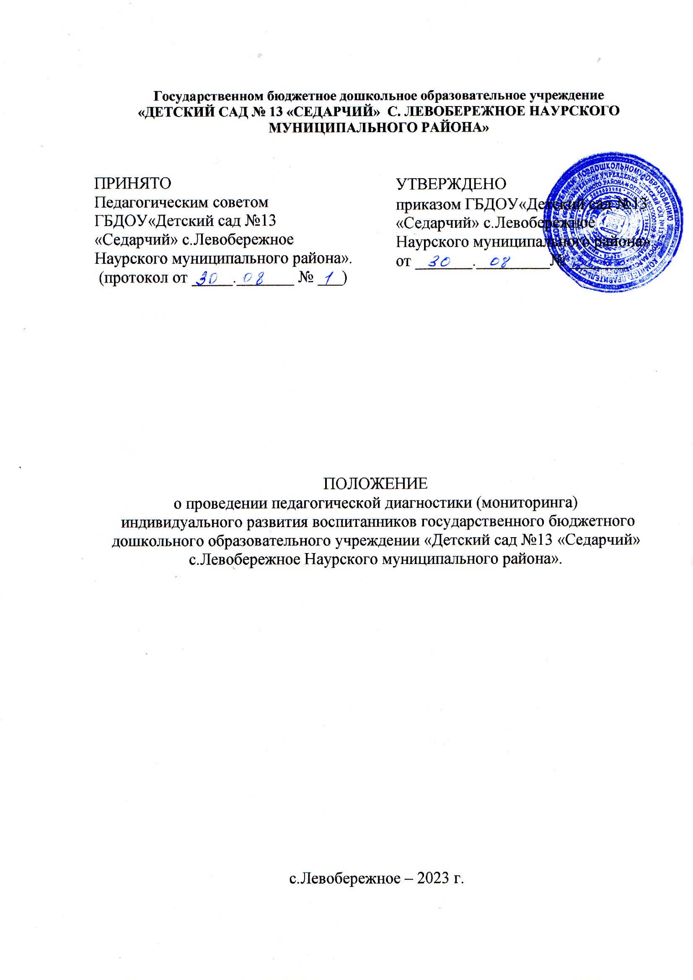

1. Общие положения

Настоящее Положение о проведении педагогической диагностике (мониторинге) и н д и в и д у а л ь н о г о развития воспитанников (далее - Положение) государственного бюджетного дошкольного образовательного учреждении «Детский сад №13 «Седарчий» Наурского муниципального района» (далее-«Детский сад №13 «Седарчий») является локальным актом и регламентирует порядок проведения педагогической диагностики (мониторинга) индивидуального развития воспитанников в ГБДОУ «Детский сад №13 «Седарчий»с.Левобережное Наурского муниципального района
  - Положение разработано в соответствии с нормативными правовыми документами: Российской Федерации, Федеральным законом «Об образовании в Российской Федерации» от 29.12.2012 № 273; Приказом Минобрнауки России от 17.10.2013 №1155 «Об утверждении федерального государственного образовательного стандарта дошкольного образования» (далее – ФГОС ДО), приказом Министерства просвещения РФ от 31.07.2020 №373 «Об утверждении Порядка организации и осуществления образовательной деятельности по основным образовательным программам – образовательным программам дошкольного образования», распоряжением Министерства просвещения Российской Федерации от 09.09.2019 № Р-93 «Об утверждении примерного Положения о психолого-педагогическом консилиуме образовательной организации», Федеральной образовательной программой основной образовательной программой дошкольного образования, основной образовательной программой дошкольного образования, Устава ГБДОУ

Педагогическая диагностика (мониторинг) (по ФГОС ДО) оценки индивидуального развития детей дошкольного возраста связана с оценкой эффективности педагогических действий и лежащей в основе их дальнейшего планирования.
Педагогическая диагностика (мониторинг) не является основой объективной оценки соответствия какого-либо уровня развития детей. В соответствии со Стандартом специфика дошкольного детства и системные особенности дошкольного образования делают неправомерными требования от ребенка дошкольного возраста конкретных образовательных достижений. Поэтому планируемые результаты освоения Федеральной программы представлены в виде целевых ориентиров дошкольного образования и представляют собой возрастные характеристики возможных достижений ребенка в процессе дошкольного образования и к его завершению.
  - Действие настоящего Положения распространяется на участников образовательного процесса: педагогических работников, участвующих в реализации образовательных отношений ГБДОУ «Детский сад №13 «Седарчий»с.Левобережное и родителей (законных представителей) детей.
  - Настоящее Положение принимается на Педагогическом совете ГБДОУ и утверждается приказом заведующего.
  - Срок действия Положения не ограничен. Данное Положение действует до принятия нового.
  - Любые изменения и дополнения в настоящее Положение принимаются на Педагогическом совете и утверждаются приказом заведующего ГБДОУ.
  - Внутренняя система оценки качества образовательной деятельности исключает использование оценки индивидуального развития ребенка в контексте оценки работы ДОУ.

2. Цели и задачи оценки индивидуального развития воспитанников

  - Целью оценки индивидуального развития является выявление результативности образовательного процесса, определение эффективности педагогических действий, лежащих в основе дальнейшего планирования.
  - Задачи педагогической диагностики (мониторинга) индивидуального развития воспита6нников:
    - собрать информацию об индивидуальном развитии воспитанников;
    - провести анализ изменений в развитии воспитанников;
    - определить корректирующие мероприятия образовательного процесса в ДОУ;
    - определить индивидуальный маршрут воспитанников.

- Организация проведения педагогической диагностики индивидуального развития воспитанников

  - Педагогическая диагностика (мониторинг) индивидуального развития воспитанников проводится для решения следующих образовательных задач:
    - индивидуализации образования (в том числе поддержки ребенка, построения его образовательной траектории или профессиональной коррекции особенностей его развития);
    - оптимизации работы с группой детей.
  - В условиях ДОУ педагогическая диагностика (мониторинг) индивидуального развития воспитанников осуществляется во всех группах дошкольного возраста по следующим направлениям развития и образования детей (в соответствии с ФГОС ДО):
    - социально-коммуникативное развитие;
    - познавательное развитие;
    - речевое развитие;
    - художественно-эстетическое развитие;
    - физическое развитие.
  - В группах для детей 1,5 до 3 х лет проводится диагностика нервно- психического развития детей раннего возраста авторы Смирнова О.Е., Галигузова Л. Н., Ермолова Т. В., Мещерякова С. Ю.
  - Для проведения педагогической диагностики используются параметры педагогической диагностики индивидуального развития детей от 2 до 7 лет. Педагогический мониторинг в каждой возрастной группе проводится по методике Верещагиной Н.В. «Диагностика педагогического процесса в дошкольной образовательной организации».
  - Основополагающим методом педагогической диагностики (мониторинга) является педагогическое наблюдение в организованной деятельности в режимных моментах, самостоятельной деятельности, свободной продуктивной, двигательной или спонтанной игровой деятельности воспитанников. При необходимости педагог может применять и иные исследовательские методы, уместные для осуществления педагогической диагностики в дошкольном образовании (беседа, поручения, создание педагогических ситуаций и др.)
  - Педагогическая диагностика проводится 2 раза в год в следующие сроки:
- выявление фактического состояния диагностируемого объекта, его специфические особенности и тенденции развития (прогноз) проводится в начале учебного года для групп дошкольного возраста – последняя неделя сентября – первая неделя октября; в группах раннего возраста после адаптационного периода – первая неделя ноября.
- выявление степени решения педагогами поставленных задач в начале года и определение перспективы дальнейшего развития детей проводится в конце учебного года – 1 и 2 неделя мая.
  - Оценка индивидуального развития воспитанников осуществляется с участием родителей (законных представителей). Собирается информация о развитии ребенка в семье о его интересах и индивидуальных особенностях через разнообразные формы (анкетирование, опрос и др.), родители (законные представители) могут принимать участие в заполнении карт наблюдений развития ребенка.
  - В качестве показателей оценки индивидуального развития детей используются научно обоснованные методики, соответствующие положениям ФГОС ДО, ООП ДО.
    - В ходе педагогической диагностики (мониторинга) индивидуальное развитие воспитанников оценивается по соответствующим показателям (индикаторам) во всех пяти образовательных областях. При оценивании устойчивости проявления показателя у воспитанника предполагается:
- показатель "высокий" означает, что показатель устойчив, не зависит от особенностей ситуации, присутствия или отсутствия взрослого, других детей, настроения ребенка, успешности или не успешности предыдущей деятельности:
- показатель "средний" означает, что показатель периодически проявляется и его проявление зависит от особенностей ситуации, наличия контроля со стороны взрослого, настроения ребенка;
- показатель "низкий" означает, что показатель проявляется крайне редко и его появление носит случайный характер
Педагог (воспитатель) в зависимости от устойчивости проявлений показателей у данного ребенка отмечает знаком цифрами от 1 до 5, выбирая соответствующую ячейку в диагностической таблице.
    - Форму фиксации педагогической диагностики педагог выбирает самостоятельно.

- Организация работы с результатами педагогической диагностики (мониторинга).

  - Работа с результатами педагогической диагностики.
    - Результаты педагогической диагностики обрабатываются и анализируются два раза в год раза в год (октябрь-ноябрь, май). По итогам педагогической диагностики оформляется сводная карта, которая предоставляется старшему воспитателю (Приложение № 1).
Результаты педагогической диагностики оформляются в карте наблюдений развития ребенка или в индивидуальном образовательном маршруте воспитанника (далее ИОМ). Форма карты наблюдения за развитием ребенка разрабатывается педагогическим коллективом, принимается на педагогическом совете и утверждается заведующим ГБДОУ «Детский сад №13 «Седарчий» с.Левобережное Наурского муниципального района».
  - Ведение карт наблюдения за развитием ребенка осуществляется педагогами групп на каждого воспитанника, начиная с момента поступления ребенка в дошкольное учреждение и до выхода его из дошкольного учреждения, на электронном и/или бумажном носителе.
  - Выявление динамики развития, оценка правильности выбранной в отношении воспитанника стратегии его развития осуществляется педагогами во всех возрастных группах регулярно в течение года и фиксируются воспитателем в экранах наблюдений. Результаты регулярных наблюдений заносятся в карту наблюдений за развитием ребенка, Форма экранов наблюдений выбирается педагогами самостоятельно.
  - Результаты педагогической диагностики регулярно обсуждаются, с родителями законными представителями ребенка для углубления понимания процессов развития. Согласуется с родителями (законными представителями) ребенка (на бумажном носителе) под подпись и отметку родителей (законных представителей) о дате ознакомления с ходом и результатами индивидуального развития ребенка в ходе образовательной деятельности.
  - В старших и подготовительных группах результаты обсуждаются с воспитанниками группы, при этом педагог в праве выбрать самостоятельно технологию обсуждения результатов.
- Права и обязанности участников образовательных отношений

5.1. Педагогические работники имеют право выбирать методы и формы сбора информации в рамках педагогической диагностики, связанной с оценкой эффективности педагогических действий и лежащей в основе их дальнейшего планирования.

5.2. Родители (законные представители) воспитанников имеют право на ознакомление с содержанием образования, а также с индивидуальными особенностями развития только своего ребенка в образовательной деятельности.
  - Педагогические работники обязаны:
    - проводить педагогическую диагностику (мониторинг) индивидуального развития воспитанников в рамках образовательной деятельности в соответствии с утвержденным настоящим Положением и подводить итоги с периодичностью – 2 раза в год (в октябре (ноябре) и мае текущего учебного года);
    - вносить результаты педагогической диагностики в сводные листы освоения детьми ОП ДО по каждой возрастной группе на начало и конец учебного года;
    - регулярно в течение года вносить соответствующие данные в карты наблюдений за развитием ребенка;
    - обеспечивать хранение диагностических данных по каждому ребенку в архиве детского сада на протяжении всего периода пребывания воспитанника в ГБДОУ;
    - обеспечивать право родителей (законных представителей) на ознакомление с ходом, содержанием и оценкой результатов образовательной деятельности в ДОУ, а также (в индивидуальном порядке) с диагностическими данными их ребенка;
    - ежегодно предоставлять старшему воспитателю отчет о развитии воспитанников в рамках освоения ОП ДО ДОУ в соответствующей возрастной группе с целью общего анализа и вынесения информации на итоговый Педагогический совет.

  - Старший воспитатель обязан:
- проводить анализ результатов педагогической диагностики и предоставлять сводную информацию об особенностях освоения детьми ОП ДО на итоговый педагогический совет;
- осуществлять контроль и методическую помощь педагогам в проведении педагогической диагностики и оформлении соответствующей документации.

- Ответственность

6.1. Ответственность за организацию комплексной работы по осуществлению оценки индивидуального развития детей в образовательной деятельности несет заведующий ДОУ.
6.2. Педагогические работники, осуществляющие образовательную деятельность воспитанников, несут ответственность в установленном законодательством Российской Федерации порядке за конфиденциальность предоставления информации о ходе и результатах образования каждого ребенка.

- Делопроизводство

  - Карты наблюдений за развитием ребенка хранятся в группах до окончания периода пребывания воспитанника в ДОУ.
  - Сводные листы педагогической диагностики по возрастным группам, не содержащие индивидуальные сведения по воспитанникам, хранятся в бумажном виде в методическом кабинете у старшего воспитателя не менее 5 лет.

7.3 Форма учета индивидуального развития детей («Карта развития ребенка»
«Детское портфолио») в рамках образовательной деятельности утверждается отдельным приказом заведующего ДОУ и может быть изменена в соответствии с изменениями в законодательстве, а также ОП ДО и Устава ГБДОУ«Детский сад №13 «Седарчий» с.Левобережное Наурского муниципального района».

Приложение 1

Педагогическая диагностика образовательного процесса на начало и конец 20__-20__ учебного года
(Интегративное качество «Овладевший необходимыми знаниями, умениями и навыками»)
во второй группе раннего возраста «_________»
№ | Фамилия, имя  ребенка | Показатель овладения необходимыми навыками и умениями по образовательным областям
 |  | Физическое развитие |  | Социально-коммуникативное развитие |  | Познавательное развитие |  | Речевое развитие |  | Художественно-эстетическое развитие |  | Итоговый результат
 |  | н | к | н | к | н | к | н | к | н | к | н | к
1
2
Итоговый показатель по группе (среднее значение)
Воспитатели:
______________
__________________
(ФИО подпись)
критерии | Итоговый показатель овладения необходимыми навыками и умениями по образовательным областям по группе в процентном соотношении
 | Физическое развитие |  | Социально-коммуникативное развитие |  | Познавательное развитие |  | Речевое развитие |  | Художественно-эстетическое развитие
 | н | к | н | к | н | к | н | к | н | к
Высокий
Средний
Низкий

Результаты диагностики индивидуального развития детей

Группа______________________________________________________________________________________

НАЧАЛО ГОДА:

Всего детей по списку: ________ детей Всего обследуемых детей: _________ детей
Высокий ________________ детей ______________%
Средний ________________ детей ______________%
Низкий ________________ детей ______________%

Анализ, комментарии ________________________________________________________________________________________________________________________________________________________________________________________________________________________________________________________________________________________________________________________________________________________________________________________________________________________________________________________________________________________________________________________________________
________________________________________________________________________________________________________

Результаты диагностики уровня развития детей

Группа ________________________________________________________________________________________

КОНЕЦ ГОДА:

Всего детей по списку: ________ детей Всего обследуемых детей: _________ детей
Высокий ________________ детей ______________%
Средний ________________ детей ______________%
Низкий ________________ детей ______________%

Анализ, комментарии ________________________________________________________________________________________________________________________________________________________________________________________________________________________________________________________________________________________________________________________________________________________________________________________________________________________________________________________________________________________________________________________________________
________________________________________________________________________________________________________

